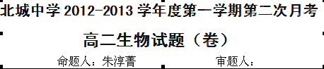
一、单项选择题（每小题1.5分）
1.在下列物质或过程中，不会在人体内环境中出现的是（ ）
①血红蛋白 ②葡萄糖 ③葡萄糖分解产生丙酮酸和还原态氢 ④二氧化碳 ⑤蛋白质分解成氨基酸 ⑥甲状腺激素的运输 ⑦乙酰胆碱 ⑧尿素 ⑨维生素
A．②③④⑥ B．①③⑦ C．①③⑤ D．③⑤⑥⑧⑨
2．下列有关人体水分调节的叙述中，正确的是（ ）
A．大量饮水，则抗利尿激素分泌增加 B．渴觉中枢兴奋，则抗利尿激素分泌减少
C．抗利尿激素分泌增加，则尿量增加
D．抗利尿激素分泌增加，肾小管、集合管对水的重吸收加强
3．下列有关神经调节和体液调节的叙述，错误的是（ ）
A．体内大多数内分泌腺都与神经系统的调节有关
B．甲状腺激素可以促进神经系统的发育，提高神经系统的兴奋性
C．血液中较高浓度的CO₂可以刺激呼吸中枢，使呼吸加深加快
D．垂体是联系神经调节和体液调节的枢纽
4．下列关于体温调节的叙述，正确的是（ ）
A．当人处于炎热环境时，下丘脑温觉感受器兴奋 B．人体体温调节属于神经调节
C．人的体温源于体内物质代谢过程所释放出来的热量
D．甲状腺激素与肾上腺素在体温调节中属于拮抗作用
5．下面关于下丘脑功能的叙述中正确的是（ ）
①大量出汗后，下丘脑分泌的抗利尿激素增加
②寒冷刺激使下丘脑分泌促甲状腺激素，促进甲状腺的活动来调节体温
③下丘脑是体温调节的高级中枢，在下丘脑产生冷觉和热觉
④血糖低时，下丘脑通过有关神经的作用，可以促进肾上腺和胰岛A细胞的分泌活动
⑤内环境渗透压的增高，使下丘脑某部位产生的神经冲动传至大脑皮层产生渴觉
A．①②③ B．②③④ C．②④⑤ D．①④⑤
6．水盐平衡调节对于维持内环境渗透压具有重要的意义。下列关于水盐平衡调节的说法中，错误的是（ ）
A．正常情况下，内环境渗透压处于一个动态平衡状态中
B．渗透压感受器在下丘脑中
C．抗利尿激素是由垂体分泌释放的
D．人体主要通过改变摄水量和排水量来维持渗透压的动态平衡
7.比较生长素和生长激素的特点，错误的是（ ）
A.都是由活细胞产生的 B.对生命活动具有调节作用
C.在体内含量较少 D. 都是由内分泌腺分泌的
8.下列生理现象不需要其他部位供应生长素的是（ ）
A.杨树顶芽的生长 B.燕麦胚芽鞘尖端以下部位的弯曲生长
C.番茄子房发育成果实 D.梨树侧芽萌发的抑制
9.摘除大白鼠的胰腺，将胰腺的一部分再植入大白鼠的皮下，该动物未出现糖尿病的症状；一段时间后，将皮下移植的胰腺组织除去，该大白鼠立即出现血糖浓度升高，并出现糖尿病症状；随后注射一定量的胰岛素，大白鼠血糖水平恢复正常，且糖尿病症状消失。该实验不能说明（ ）
A.胰岛素的产生与胰腺有关 B.胰岛素能降低血糖浓度
C.胰岛素是蛋白质类激素 D.胰岛素能治疗糖尿病
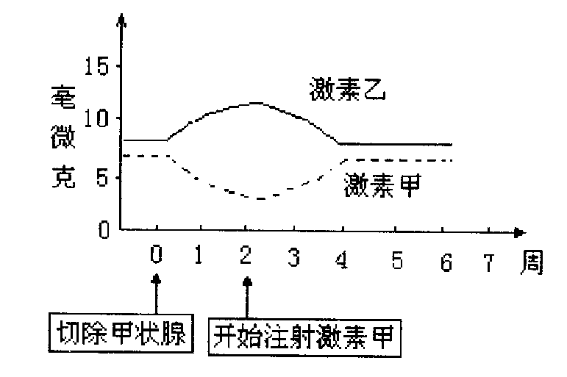
10.将某动物的甲状腺切除后，从第二周开始每天注射一定量的激素甲，该动物体内激素甲和激素乙在血液中的浓度曲线如图所示，你认为激素乙是（ ）
A.甲状腺激素 B.胰岛素
C.生长素 D.促甲状腺激素
11.当人突然进入寒冷环境中时，相应的反应是（ ）
A.温觉感受器兴奋，皮肤血流量减少
B.酶活性降低，促甲状腺激素分泌减少
C.皮肤血管舒张，汗腺分泌增加 D.皮肤立毛肌收缩，甲状腺激素分泌增加
12.乙酰胆碱是可引起突触后膜兴奋的递质，某病人血清中含有对抗乙酰胆碱受体的抗体，该病人所患疾病及表现为（ ）
A.过敏反应、痉挛 B.自身免疫病、痉挛 C.过敏反应、肌无力 D.自身免疫病、肌无力
13.吞噬细胞不参与（ ）
A.非特异性免疫 B.体液免疫 C.细胞免疫 D.合成并分泌抗体
14．⑴流感病毒侵入人体时，有时可作用于红细胞，使红细胞成为靶细胞，导致体内产生
抗红细胞抗体，这种抗体也可对正常红细胞发生作用，引起红细胞裂解，称为溶血性贫血；
⑵有一免疫功能异常的儿童，不能接触任何病原体。少量病菌亦可导致严重发病；⑶某人一吃海鲜就出现严重的腹泻。它们依次属于:①过敏反应 ②自身免疫病 ③免疫缺陷病
A．②③① B．①③② C．①②③ D．③①②
15．某免疫学研究人员将病毒q注入A组小鼠体内，其小鼠均死亡；而将同剂量的病毒q注入B组小鼠体内，其小鼠只在第1周发热，以后恢复健康。在死亡和恢复健康的两种小鼠的体细胞中均检测出具有活性的病毒。下列假设中不能够解释此现象的是（ ）
A. A组小鼠体内未产生病毒q的抗体，而B组小鼠体内产生了病毒q的抗体
B. 注入A组小鼠体内的病毒q有活性，而注入B组小鼠体内的病毒q没有活性
C. A组小鼠缺乏免疫力，而B组小鼠具有正常的免疫力
D. A组小鼠的胸腺发育不全，而B组小鼠的胸腺发育正常
16．我国科学工作者研究的针对SARS病毒的疫苗已经进入到人体安全性试验阶段，数十
名志愿者报名接受安全性试验。研究人员制定的试验方案应是 （ ）
A.在志愿者不知情的状况下将他们分为两组，一组注射疫苗，一组注射生理盐水
B.志愿者全部注射疫苗，密切监视受试者的反应，观察、比较与常态人群的区别
C.志愿者全部注射疫苗，观察、记录并统计出现不良反应的个体所占的比例
D.志愿者全部注射疫苗，密切监视受试者的反应，随时准备处理意外情况的发生
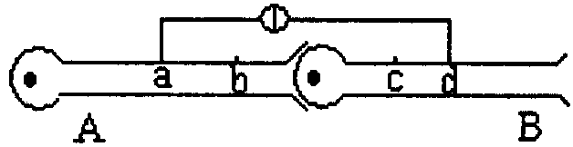17．图中所示为测定A、B为两个神经元之间电流传递的实验装置，图中ab=cd。用微电极分别刺激b、c处，电流表的变化是（ ）
A．刺激b点，B神经元上电位由"外负内正"迅速变为"外正内负"
B．刺激c点，A神经元上电位由"外正内负"迅速变为"外负内正"
C．刺激c点，灵敏电流计发生2次方向相同的偏转
D．刺激b点，灵敏电流针发生2次方向相反的偏转
18．下列对关于"满园春色关不住，一枝红杏出墙来"这一诗句的解释不恰当的是（ ）
A．体现了植物有顶端优势现象 B．体现了植物有向光生长的特性
C．这是由于生长素能促细胞伸长生长 D．这是由于生长素能促进细胞分裂
19．下列说法正确的是 （ ）
A.产生顶端优势现象的主要原因是侧芽对生长素浓度的反应比顶芽敏感
B.提高农田的光照强度，增大田间的昼液温差均是提高作物产量的重要措施
C.2，4-D的生产和使用，有效地解决了某些温室作物果实的发育、成熟问题
D.利用鱼垂体的提取物可促使雌鱼排卵，因为垂体含有促性腺激素
20．产生渴觉的感受器和神经中枢分别存在于
A.大脑皮层和下丘脑 B.下丘脑和大脑皮层
C．下丘脑的神经细胞和垂体后叶 D.肾上腺和下丘脑
21．科学研究表明，对幼鼠注射或口服睾丸酮后，出生仅14天的雄鼠就表现出交配行为。如果将公鸡的睾丸摘除，公鸡将不再鸣啼，鸡冠萎缩，求偶行为消失；重新植入睾丸，则公 鸡的特征和交配行为又得以恢复。这一事实说明（ ）
A．性激素与性行为之间有着直接的联系
B．被割除睾丸的公鸡变成了母鸡，因而不再鸣啼
C．睾丸酮属于雄性激素，在雌性体内不存在
D．幼鼠和公鸡的有关特征和行为变化是激素和神经系统共同作用的结果
22．在农业生产中，用一定浓度的植物生长素类似物作为除草剂，可以除去单子叶农作物间的双子叶杂草、右图表示生长素浓度对两类植物生长的影响，则A、B曲线分别表示何类植物，以及应当选用生长素类似物的浓度是（ ）
A．单子叶植物、双子叶植物；a点浓度
B．双子叶植物、单子叶植物；b点浓度
C．单子叶植物、双子叶植物；b点浓度
D．双子叶植物、单子叶植物；c点浓度
23．研究人员发现，在艾滋病病人的血液中，除了有"人类免疫缺陷病毒（HIV）"外，还有大量的"空心HIV"（病毒外壳）。下列针对这种"空心HIV"的叙述，不正确的是（ ）
A. 它可能是感染了HIV的T细胞损伤后溢出来的未组装的衣壳
B. 它是HIV的基因控制合成的蛋白质，原料来自宿主细胞
C. 它既具有抗原特异性，也具有感染性
D. 它不是HIV的代谢产物
24．艾滋病病毒的遗传物质为RNA，目前治疗艾滋病的一种药物AZT，其分子构造与胸腺
嘧啶脱氧核苷酸结构很相似。AZT抑制艾滋病病毒繁殖的机制是（ ）
A．抑制艾滋病病毒RNA基因的转录 B．抑制艾滋病病毒RNA基因的逆转录
C．抑制艾滋病病毒蛋白质的翻译过程 D．抑制艾滋病病毒RNA基因的自我复制
25．下图表示3种哺乳动物由于周围环境环境变化而发生代谢速度变化。以下叙述中不正
确的是 （ ）
①动物Y比动物Z更能适应寒冷的环境
②动物X对温度变化的生理调节能力很差 ③在低于40℃的情况下，三种动物的甲状腺激素分泌最先达到较高水平的是Z ④在10℃时就发生骨骼肌颤抖的动物是X ⑤在寒冷环境下，调节体温的方式是神经调节 ⑥南极科考人员应选择Y动物饲养
A．①②④ B．②③⑤ C．①③⑤⑥ D．②④⑤⑥
26．某科学家在蚯蚓体腔液中发现一种能溶解细菌、酵母菌、原生动物及绵羊红血细胞等
细胞的蛋白质CCF-1。则下列推论中正确的是（ ）
A．CCF-1证明蚯蚓能产生细胞免疫 B．CCF-1属于蚯蚓所产生的非特异性免疫反应
C．CCF-l为蚯蚓B细胞分泌的抗体
D．CCF-1可引起蚯蚓的过敏反应，抵抗外来细胞的入侵
27．胸腺素能诱导淋巴干细胞生成具有免疫活性的T淋巴细胞，下列病人中不适合用胸腺
素的是 （ ）
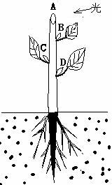
A．器官移植病人 B．SARS病人 C．AIDS病人 D．结核病人
28．人体内浆细胞和效应T细胞在结构上的差异，很可能体现在（ ）
A. 核DNA分子数 B.线粒体的数目
C. 参与免疫的过程 D. 高尔基体的数目
29．分析右图，对生长素分布、运输、生理作用等不科学的解释是（ ）
A．左侧生长素含量高，生长快
B．生长素浓度高低依次是D>C>B>A
C．生长素的运输方式为主动运输
D．根部生长也表现出顶端优势现象
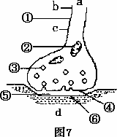
30．图7示突触的亚显微结构，a、d分别表示两个神经元的局部。下列与此相关的表述中正确的是（ ）
A．③内的递质只能经④释放再作用于⑥
B．兴奋由b传至c的过程中，①处膜外电流方向是b→c
C．图中①②③合称为突触小体，是神经元树突的末端
D．经④释放的递质必然引起神经元d的兴奋
31．下列关于人体特异性免疫的叙述正确的是（ ）
A．抗体的形成过程与高尔基体有关
B．抗体是由效应T细胞中的有关基因指导合成的
C．浆细胞都是由B淋巴细胞增殖、分化所形成的
D．淋巴因子通过与抗原发生特异性结合，发挥免疫效应
32．下列有关记忆细胞形成的叙述中，正确的是( )
A．只由部分B细胞形成 B．只由部分T细胞形成
C．B细胞和T细胞都不能形成 D．B细胞和T细胞都能形成
33．人体在下列哪些情况下会出现尿量增多的现象（ ）
①剧烈运动 ②天气转冷 ③患糖尿病 ④静脉注射葡萄糖液 ⑤摄取过多过咸的食物
A．①②③ B．①④⑤ C．③④⑤ D．②③④
34.某种淋巴细胞能够分泌一种称为穿孔素的蛋白质。穿孔素可将被病毒感染的细胞或肿瘤细胞的膜溶解而形成孔洞，导致该细胞解体死亡。下列有关说法不正确的是( )
A．效应T细胞能识别靶细胞与细胞膜上的糖蛋白有关
B．指导穿孔素合成的基因在浆细胞中也存在
C．穿孔素是淋巴细胞分泌的一种抗体
D．淋巴细胞分泌穿孔素的过程要依赖膜的流动性
35．禽流感是由禽类流感病毒引起的，是一类对家禽和人类有直接或间接危害的传染病，下列叙述中属于体液免疫的是( )
①注射禽流感病毒疫苗，使机体产生抗体，与入侵的禽流感病毒结合，抑制病毒的活性②在人体内使禽流感病毒失去感染人体细胞的能力③效应T细胞产生淋巴因子发挥免疫效应④形成沉淀被吞噬细胞吞噬消化⑤效应T细胞与靶细胞密切接触，导致靶细胞裂解，释放禽流感病毒⑥将患病的家禽深埋处理
A．①②③ B．②⑤⑥ C．①③④ D．①②④
36．接种卡介苗一段时间后，血液中就会出现结核杆菌抗体。这种抗体的基本单位和产生抗体的细胞及细胞器依次是( )
A．氨基酸、效应T细胞、核糖体 B．葡萄糖、效应T细胞、内质网
C．氨基酸、浆细胞、核糖体 D．核苷酸、浆细胞、核糖体
9．下列关于植物生长调节剂的叙述不正确的是（ ）
A．是指一些具有植物激素活性的人工合成物质
B．具有容易合成、原料广泛、效果稳定的优点
C．乙烯利是一种具有催熟作用的生长调节剂
D．生产上使用2，4－D时不需要考虑浓度
38．在反射弧中，神经冲动在神经元之间的传导方向，正确的是（ ）
A.一个神经元的树突另一个神经元的细胞体或轴突
B.一个神经元的轴突另一个神经元的细胞体或树突
C.一个神经元的树突或轴突另一个神经元的细胞体
D.一个神经元的细胞体或轴突另一个神经元的树突
39．下列关于神经兴奋的叙述，错误的是（ ）
A．兴奋部位细胞膜两侧的电位表现为膜内为正、膜外为负
B．神经细胞兴奋时细胞膜对Na⁺通透性增大
C．兴奋在反射弧中以神经冲动的方式双向传递
D．细胞膜内外K⁺、Na⁺分布不均匀是神经纤维兴奋传导的基础
40．下列关于细胞免疫的叙述，错误的是( )
A．进行细胞免疫时，抗原也需经吞噬细胞的摄取和处理
B．细胞免疫主要消灭侵入人体细胞内部的抗原
C．效应T细胞可直接杀灭抗原
D．记忆T细胞接受同一种抗原再次刺激时，会迅速增殖分化成效应T细胞
41．某农场购买了一批生根粉准备用于某植物的批量扦插，说明书没有注明该植物适宜的使用浓度，正确的使用措施（ ）
A．用高浓度，以保证生根 B．用低浓度，以降低成本
C．任选一种浓度进行扦插 D．用不同浓度进行预实验
42．园林工人经常修剪路旁的绿篱，其目的是（ ）
A.抑制侧芽生长 B.解除顶端优势 C.抑制向光性生长 D.抑制细胞生长速度
43．2006年的“世界艾滋病日”会议在我国天津市举行，会议的主题为：行动起来，遏制艾滋。关于艾滋病的说法错误的是（ ）
A．艾滋病是一种遗传病 B．艾滋病病毒主要攻击T淋巴细胞
C．艾滋病主要通过血液传染 D．艾滋病又称获得性免疫缺陷综合症（AIDS）
44．某人能看懂文字和听懂别人谈话，但自己不会说话，这表明他的大脑受到损伤，受伤的区域是（ ）A．S区 B．H区 C．V区 D．W区
45．如下图是用不透水的云母片以不同方式分别插入三株燕麦幼苗的胚芽鞘尖端部分，并分别从不同方向给以光照，培养一段时间后，胚芽鞘的生长情况是（ ）
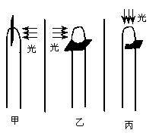
A．甲向左弯，乙不弯曲，丙向左弯
B．甲不弯曲，乙不弯曲，丙向右弯
C．甲向右弯，乙不弯曲，丙不弯曲
D．甲向左弯，乙向右弯，丙不弯曲
46．如下图所示，将植物横放，茎弯曲向上生长，根弯曲向下生长。这与重力影响生长素的分布和根、茎对生长素的敏感性不同有关。下列分析正确的是（ ）
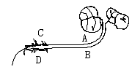
A．A处生长素浓度较B处高，茎对生长素敏感性高，
A处生长受抑制，B处生长快，茎向上生长
B．D处生长素浓度较C处高，根对生长素敏感性高，
D处生长受到抑制，C处生长快，根向下生长
C．C处生长素浓度较D处高，根对生长素敏感性高，
根弯曲向下生长
D．B处生长素浓度较A处高，茎对生长素敏感性高，茎弯曲向上生长
二．非选择题：
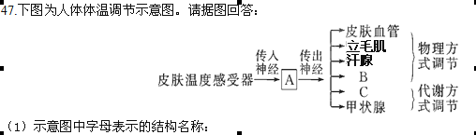
A 、B 、C 。
（2）人体受到寒冷刺激时，皮肤上会起“鸡皮疙瘩”，完成这一反射活动的反射弧是
。这种反射属于 反射。
（3）甲状腺能参与体温调节是因为 。
（4）当传入神经与传出神经兴奋时，神经细胞膜外的 大量内流而形成动作电位。
48．请回答与机体免疫有关的问题：
(1)体液免疫的初次免疫反应与第二次免疫反应相比较，产生抗体更多的是____________。
(2)某种病原微生物(V₁)初次侵入机体后，经____________细胞摄取和处理，使V₁的____________暴露出来，并传递给____________，然后再传递给相应的B淋巴细胞。B淋巴细胞增殖分化能形成两种细胞，其中能够产生抗体的细胞(甲)是____________；能够在较长时间内保持对同种抗原作出增殖、分化等快速反应能力的细胞(乙)是____________；当机体再次受到V₁和另一种病原微生物(V₂)感染时，细胞乙只能对V₁发生免疫反应。细胞乙不能对V₂发生免疫反应的原因是______________________________。
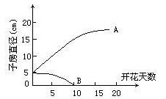
49．下图是某学校高二学生根据西瓜受粉后，子房发育成果实的过程绘出的变化曲线（注：横坐标示实际天数，纵座标示子房直经大小），其中A曲线表示正常授粉情况下的记录，请分析回答下列有关问题：
（1）曲线A表示子房直径逐渐____________，说明授粉后子房能发育成____________，原因是胚珠发育成____________的过程中，合成________，促进其发育成果实。
（2）曲线B表示子房直径逐渐____________，说明子房________，曲线B下降的可能是雌蕊未____________，或者子房发育早期，人为除去了_____或被虫蛀，使果实发育缺乏________而停止发育。
（3）对比曲线A和曲线B得出的结论是________________。
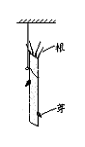
50．春天将活的幼嫩柳条切成段，悬于潮湿的空气中，几天后会出现下图所示的现象。
（1）造成这种生根与生芽的极性，与植物体内的 分布有关，因为这种物质总是从茎的 部位产生，向 运输。
（2）由图可知，在一定范围内，茎段中该物质浓度高的一端有利于生 ，浓度较低的一端则有利于生 。
（3）在一定范围内，高浓度的该物质对植物生长则会产生相反的作用， 松柏类植物具有显著的 。而且离顶芽越近的侧芽受抑制作用越深，以致使整个植株呈形 。
高二第二次月考生物答案
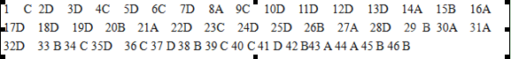47.（1）下丘脑体温调节中枢 骨骼肌 肾上腺
（2）皮肤温度感受器→传入神经→体温调节中枢→传出神经→立毛肌收缩 非条件
（3）甲状腺能分泌甲状腺激素，促进新陈代谢
（4）Na+
48.(1)第二次免疫反应 (2)吞噬 抗原决定簇 T淋巴细胞 浆细胞(或效应B细胞) 记忆细胞 两种病原体不同
